Информационно-аналитический отчет по мониторингу эффективности организации и реализации внеурочной деятельности ОО Краснодарского края в 2020-2021 уч.году

Во исполнение плана мероприятий Стратегии развития воспитания в Российской Федерации на период до 2025 г. в мае 2021 года Институтом развития образования Краснодарского края был реализован ежегодный мониторинг эффективности организации и реализации внеурочной деятельности ОО Краснодарского края. В мониторинге приняло участие 689 общеобразовательных организаций.
По наличию нормативно-правовых документов, регламентирующих внеурочную работу в учреждении 84,3 % образовательных организаций отметили наличие нормативно-правовых документов федерального, регионального, муниципального, институционального уровней и наличие внутренних документов учреждения, регламентирующих внеурочную работу в учреждении. 9,1 % ОО указали актуализацию нормативно-правовых документов (электронные правовые системы), 24,1 % – актуализацию нормативно-правовых документов (электронные правовые системы) (Диаграмма 1)
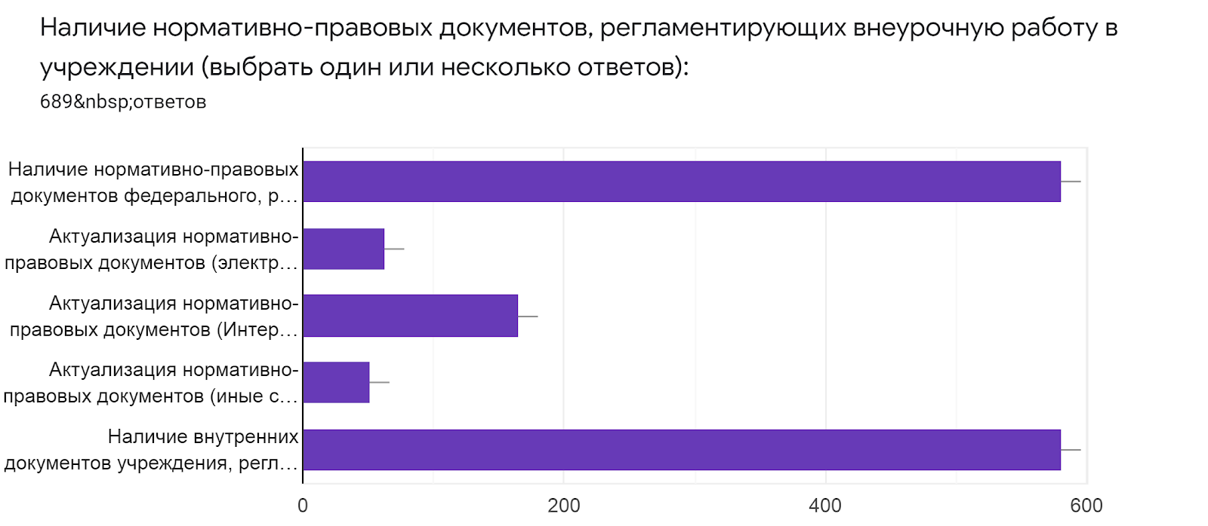
Диаграмма 1

В мониторинге приняли участие 689 общеобразовательных организаций региона из 6 муниципалитетов. Общее количество сотрудников школ, принявших участие в мониторинге, составляет – 27262 человек, из которых 15190 специалистов реализуют внеурочную деятельность, что является 60% педагогов от общего числа.
Директора 76,2 % общеобразовательных организаций реализуют внеурочную деятельность в учреждении (Диаграмма 2).
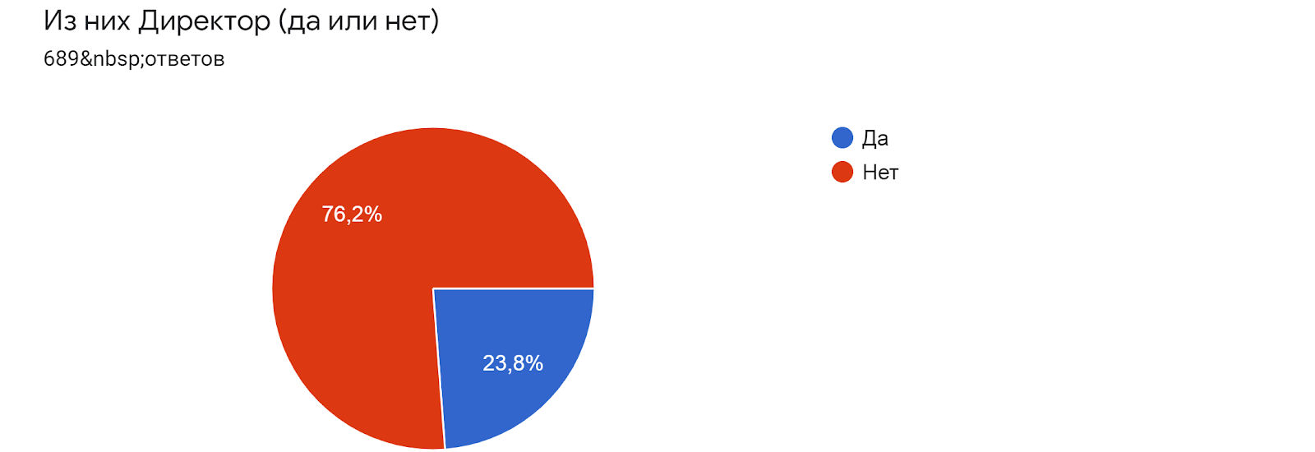
Диаграмма 2
В 52,8 % ОО один заместитель директора реализует внеурочную деятельность. 33,1 % учреждений отметили, что два заместителя занимаются внеурочной работой. 10,4 % ОО указали трех заместителей директора, занимающихся этим направлением, а 2,4 % отметили четырех заместителей (Диаграмма 3).
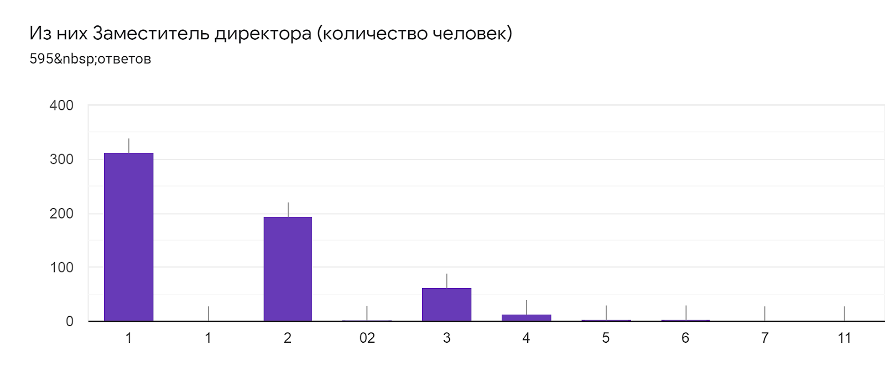
Диаграмма 3

Педагоги-психологи 64,6 % общеобразовательных организаций реализуют внеурочную деятельность в учреждении (Диаграмма 4).
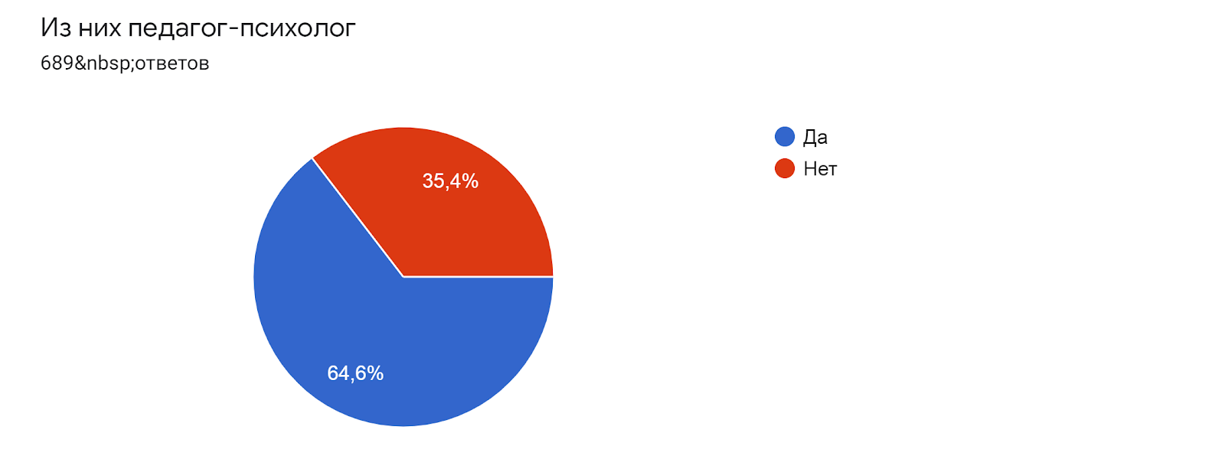
Диаграмма 4

Всего 14312 учителей реализуют внеурочную деятельность. В 54,6 % ОО один педагог дополнительного образования из общего числа учителей занимается внеурочной работой, 20,9 % учреждений отметили двоих педагогов дополнительного образования, 9 % – троих педагогов, 4 и более отметили 15,5 % ОО (Диаграмма 5).
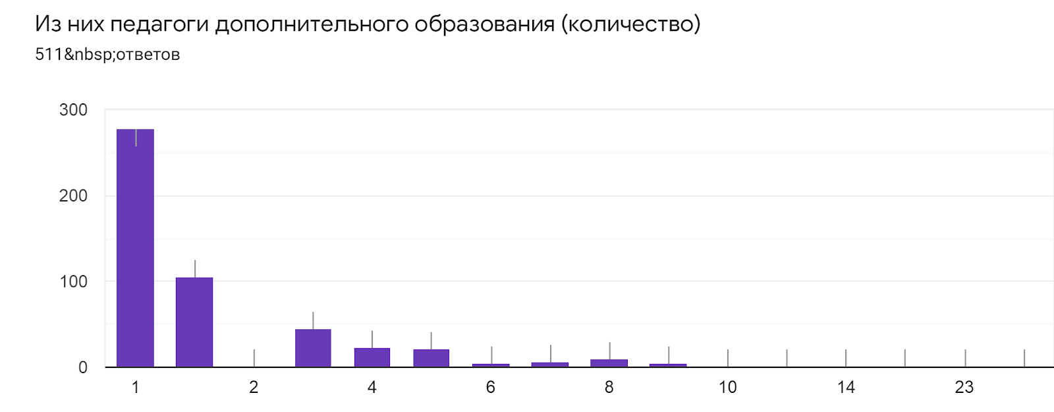
Диаграмма 5

Также некоторые школы указали участие библиотекарей, социальных педагогов, педагогов-организаторов и старших вожатых в реализации внеурочной деятельности.
Внеурочная деятельность доступна как специалистам со стажем, так и начинающим педагогам.
В 21,8 % ОО один сотрудник, занятый во внеурочной деятельности, имеет высшую квалификационную категорию. 12,5 % учреждений отметили двух специалистов с высшей квалификационной категорией, 9,5 % – троих сотрудников, 4 и более педагогов отметили 43,5 % ОО (Диаграмма 6).
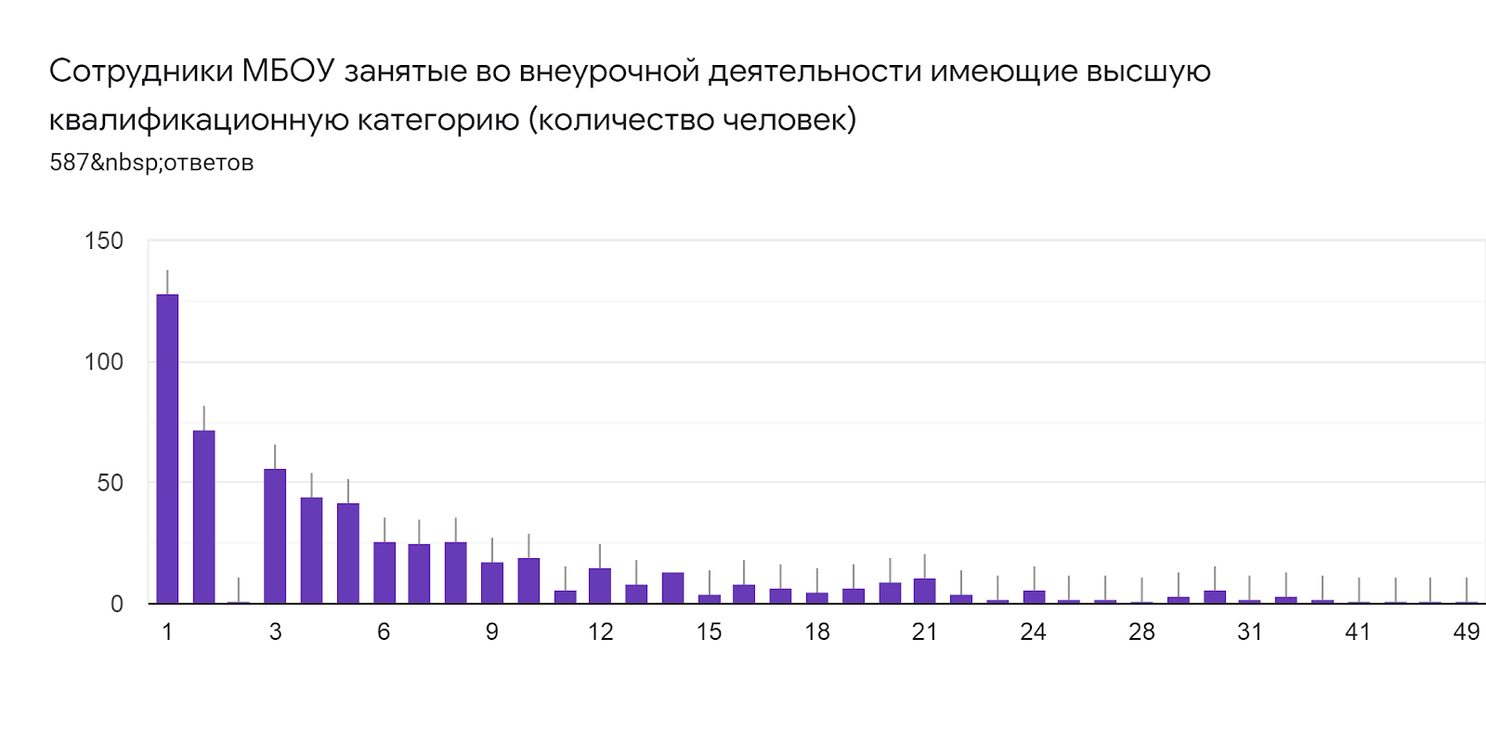
Диаграмма 6

12,5 % учреждений отметили одного педагога занятого во внеурочной деятельности, не имеющего в квалификационную категорию. 9,8 % ОО – двух педагогов, 8 % – трех педагогов, 16,7 % - четыре и пять педагогов. 6 и более указали 53 % учреждений (Диаграмма 7).
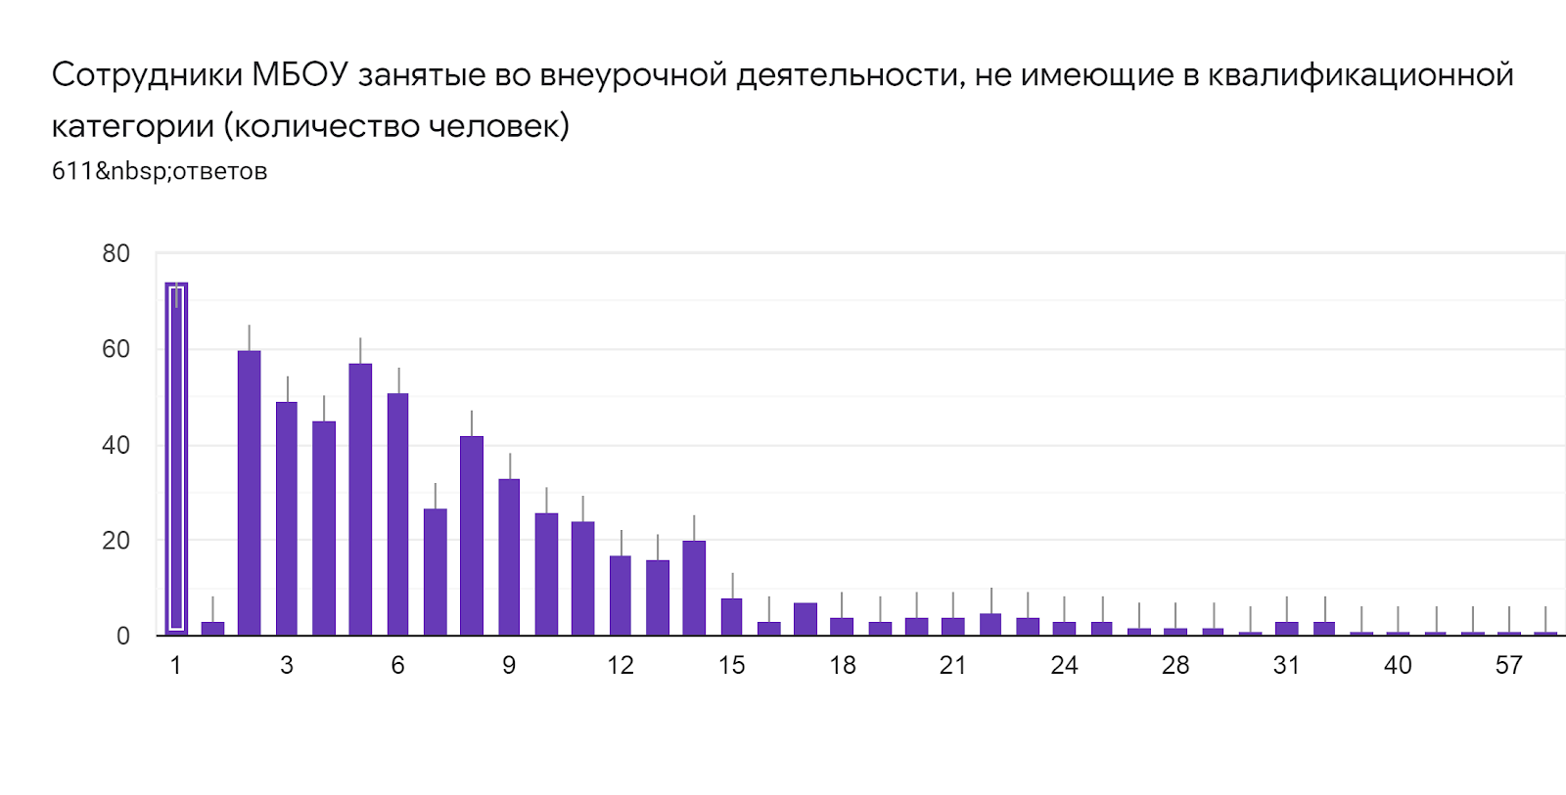
Диаграмма 7

В 74,4 % МБОУ один педагог со стажем работы менее года занят во внеурочной деятельности. 14, 1 % ОО отметили двоих молодых педагогов, 5,3 % – троих. 4 и более педагогов были указаны 6,2 % ОО (Диаграмма 8).
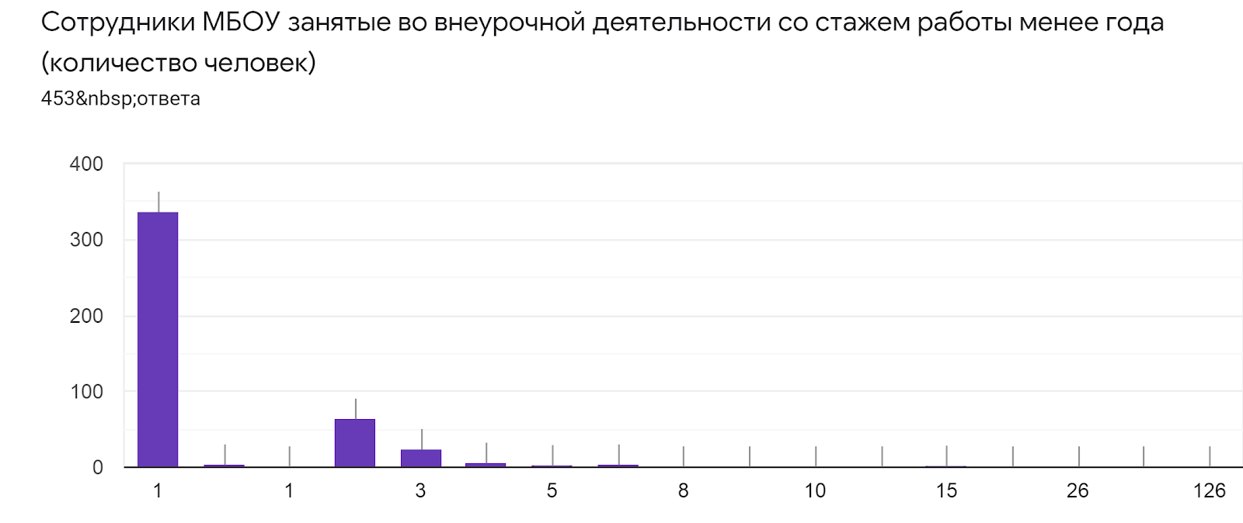
Диаграмма 8
При этом 11109 сотрудников работают по примерным программам внеурочной деятельности. 1859 педагогов работают по своим авторским программам внеурочной деятельности, разработанным педагогами образовательной организации, имеющим рецензию. Также отмечены 2625 сотрудников, работающих по своим авторским программам внеурочной деятельности, разработанных педагогами образовательной организации, не имеющие рецензию.
Сотрудниками МБОУ, занятыми во внеурочной деятельности и имеющими награды по направлению внеурочной работы (грамоты, дипломы, благодарности и т.п.) являются 1617 человек.
В мониторинге по показателю грантовой поддержки внеурочной деятельности приняли участие 245 общеобразовательных учреждений. Из них 91 % указали одного сотрудника, выигравшего грантовую поддержку по внеурочной программе. Двух и более указали 8 % ОО (Диаграмма 9).
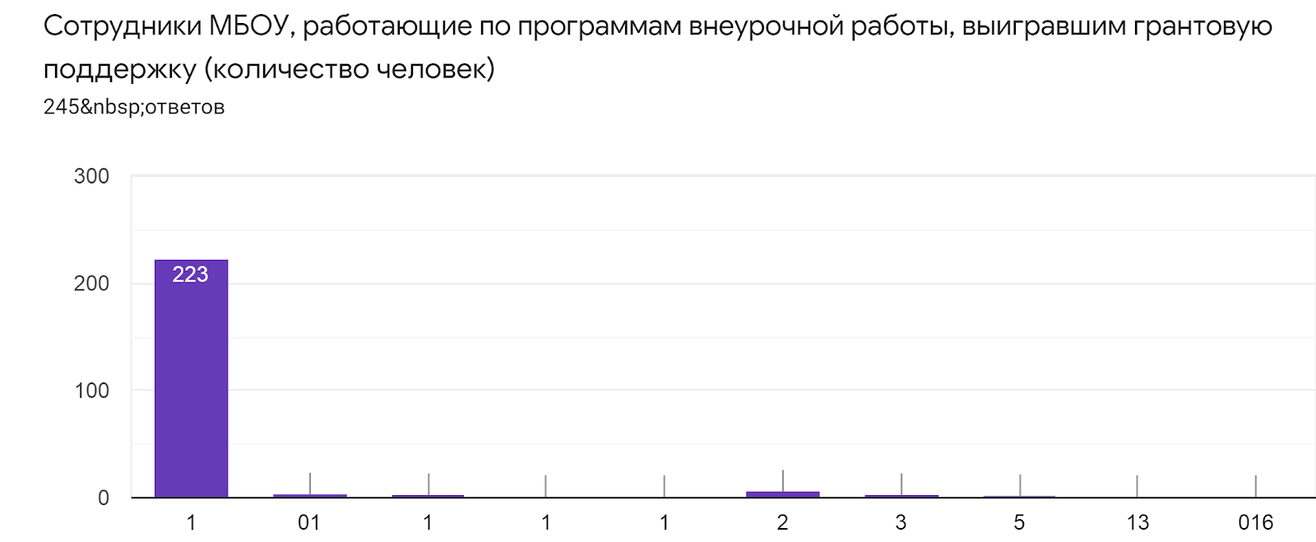
Диаграмма 9

6366 сотрудников, приняли участие в качестве слушателей в мероприятиях по тематике внеурочной работы за отчетный период семинары, вебинары, мастер-классы и т.д. Прошедших обучение в рамках КПК с получением документа (удостоверения, сертификата, свидетельства) за отчетный период было выявлено 4285 человек. Приняли участие в качестве докладчиков (конкурсантов, преподавателей, ведущих) в мероприятиях федерального уровня по тематике внеурочной работы за отчетный период 394 человека, регионального уровня – 453, муниципального – 998, на уровне учреждения 3572.
Модель внеурочной деятельности школы определяет состав и структуру направлений, формы организации, объем внеурочной деятельности для обучающихся на ступени основного общего образования с учетом интересов обучающихся и возможностей школы.
44,7 % учреждений используют модель взаимодействия с учреждениями дополнительного образования (применяется также название интеграционная модель), 10 % – модель дополнительного образования (на основе институциональной системы дополнительного образования), 16,1 % – модель школы полного дня, 39,2 % – оптимизационную модель, 9 % – инновационно-образовательную модель (Диаграмма 10).
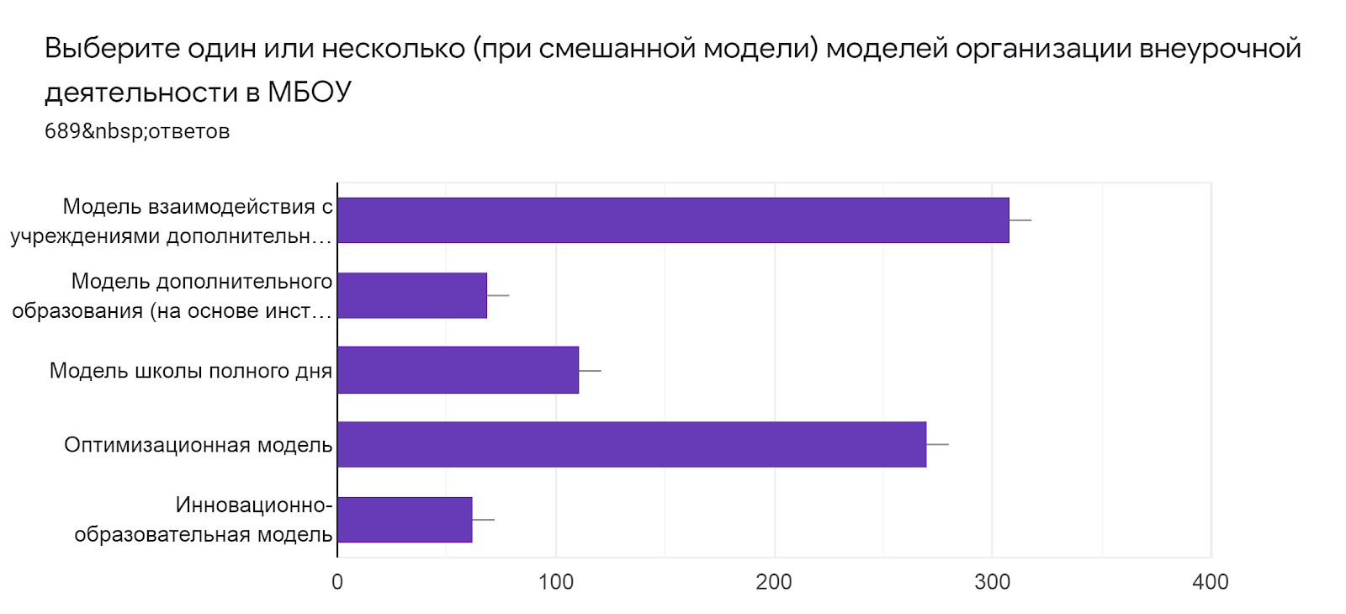
Диаграмма 10

Наличие базы данных примерных программ внеурочной деятельности, как методического инструмента для педагогов, впервые занимающихся внеурочной деятельностью отметили 85,9 % ОО (Диаграмма 11).
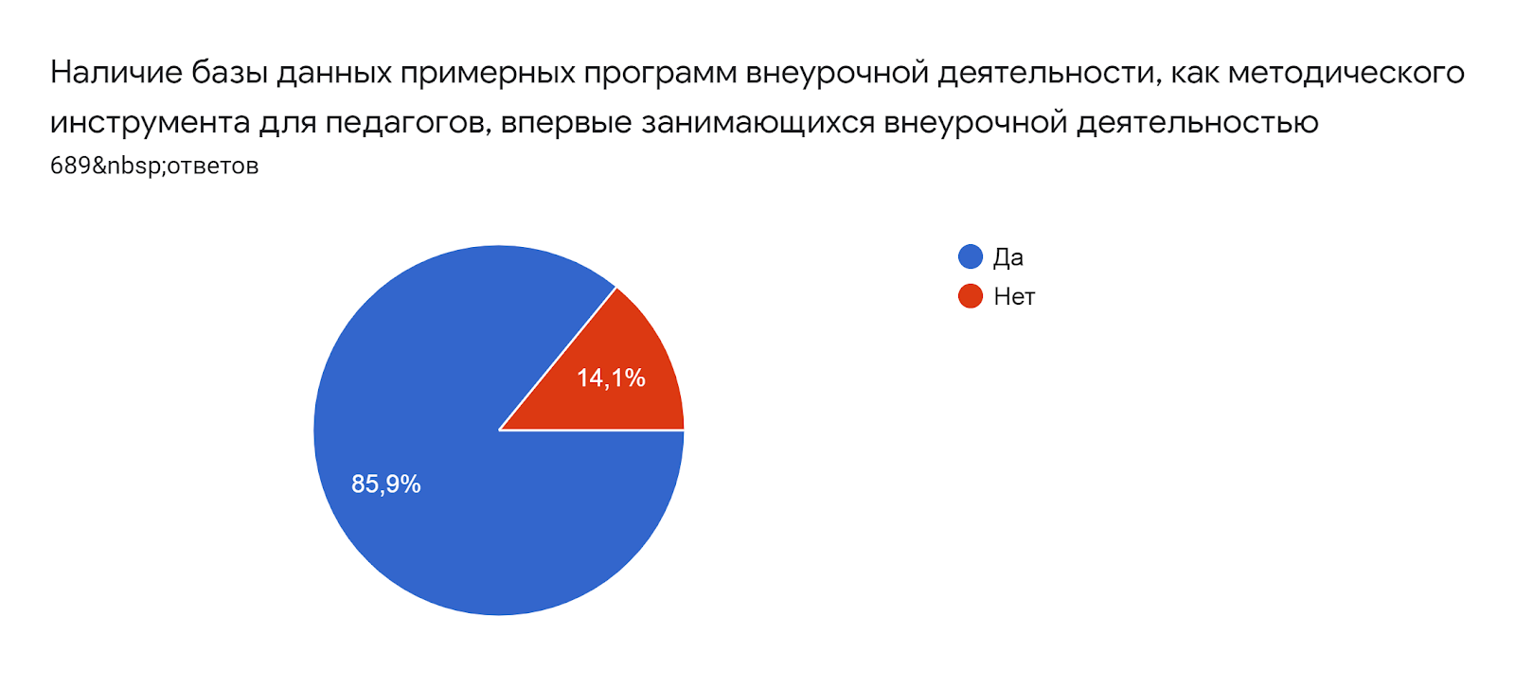
Диаграмма 11

Система наставничества для педагогов, впервые занимающихся внеурочной деятельностью в 60,5 % учреждений реализуется в виде устной передачи информации, 55,2 % ОО – в виде инструкций, планов, алгоритмов, и 6,7 % организаций указали, что такой системы нет (Диаграмма 12).
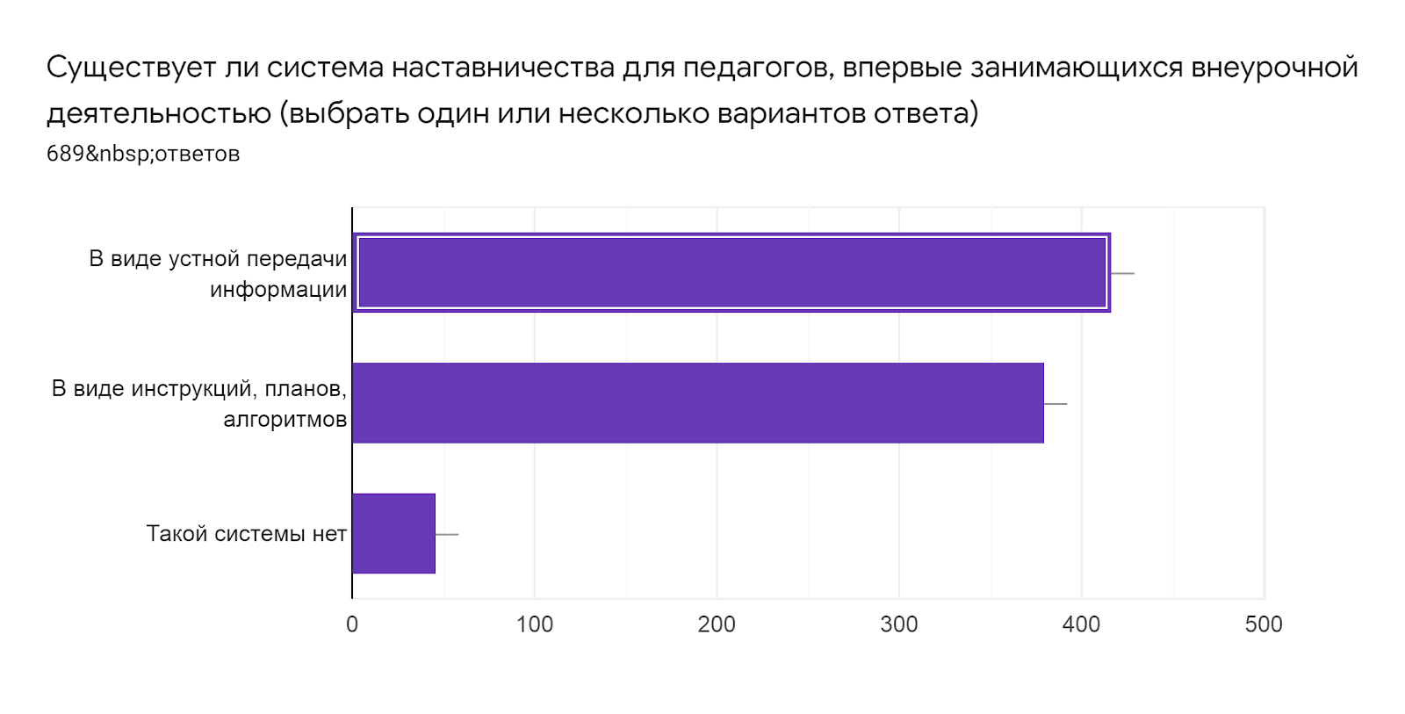
Диаграмма 12

Сотрудничество учреждений, организаций, сообществ с ОО является также неотъемлемой частью внеурочной работы.
Наличие заключенных договоров, соглашений о межведомственном взаимодействии в рамках внеурочной работы отметили 55 % учреждений (Диаграмма 13).
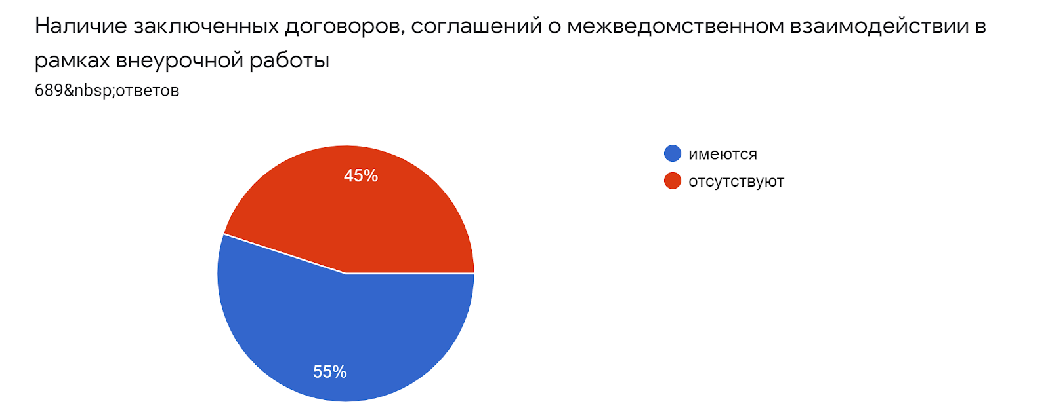
Диаграмма 13
По аспекту межведомственного взаимодействия 39,3 % учреждений отметили сотрудничество с одной организацией, 22, 5 % – с двумя, 15,5 % – с тремя, 4 и более указали 22,7 % ОО (Диаграмма 14).
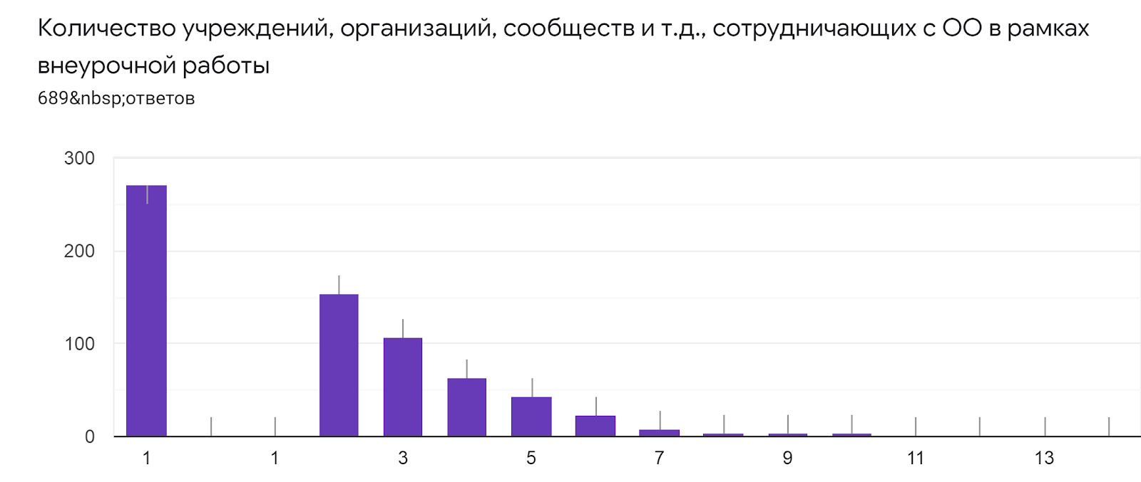
Диаграмма 14

Также важно понимать какой характер носит взаимодействие ОО с различными организациями в рамках внеурочной работы.
51,4 % учреждений на постоянной основе реализуют межведомственное взаимодействие по внеурочной деятельности. 36,7 % отметили периодическое взаимодействие, а 11,9 % указали разовое взаимодействие (Диаграмма 15).
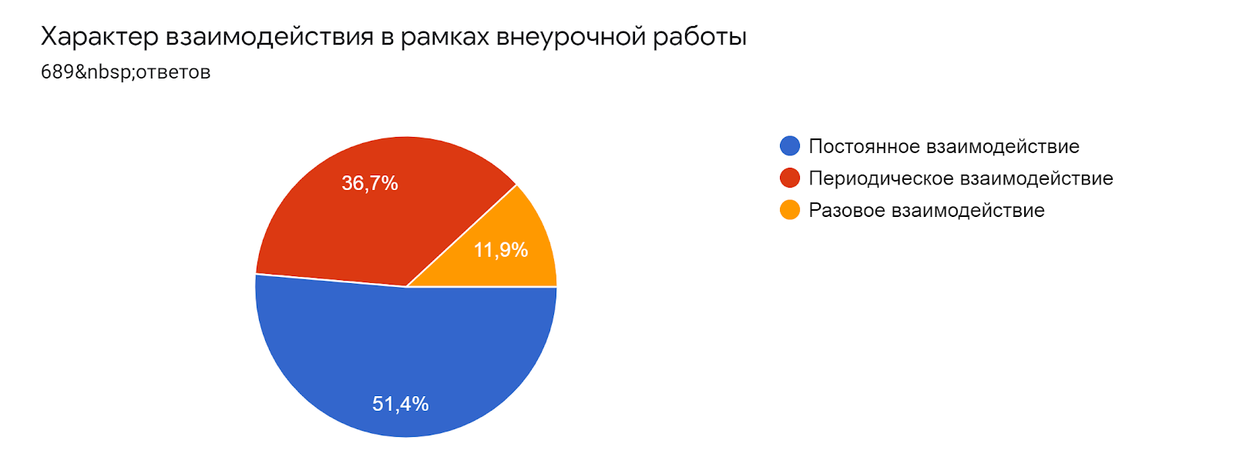
Диаграмма 15

В рамках межведомственного взаимодействия по внеурочной деятельности 13,5 % учреждений сотрудничают со средствами массовой информации (СМИ), 73,7 % – с учреждениями культуры и искусства, 16,3 % – с учреждениями МВД, 18,9 % – с учреждениями здравоохранения, 57,2 % – с учреждениями спорта и туризма, 32,7 % – с общественными организациями (Диаграмма 16).
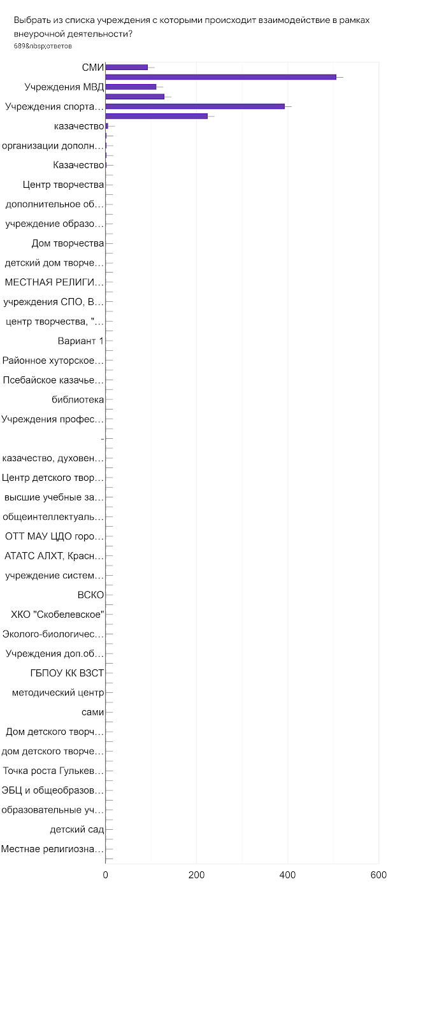
Диаграмма 16

Для обеспечения качества внеурочной деятельности учреждениям необходимо проводить анализ участия учащихся во внеурочных мероприятиях и оценку удовлетворенности школьников и их родителей (законных представителей несовершеннолетних) участием во внеурочной деятельности.
В качестве метода анализа участия учащихся во внеурочной деятельности в 87,4 % учреждений используется педагогическое наблюдение. Опрос и анкетирование проводят 69,5 % ОО. Оценку результатов социально-значимого события реализуют 31,5 % организаций. Социометрию отметили 37 %. Ответ «Индекс групповой сплоченности. Методика А.Н. Лутошкина «Какой у нас коллектив» указали 7,8 %, методику определения уровня развития самоуправления (по Рожкову) – 6,1 %. Анализ освоения учащимися программ внеурочной деятельности проводится в 49,2% учреждений, а анализ содержания «портфеля достижений» учащихся в 43,5 % ОО. Анализ результатов участия детей в турнирных мероприятиях состязательного характера реализуется в 33,2 % организаций. Метод незаконченного предложения используется в 10,4 % ОО, методика «Репка» – в 4,2 % (Диаграмма 17).

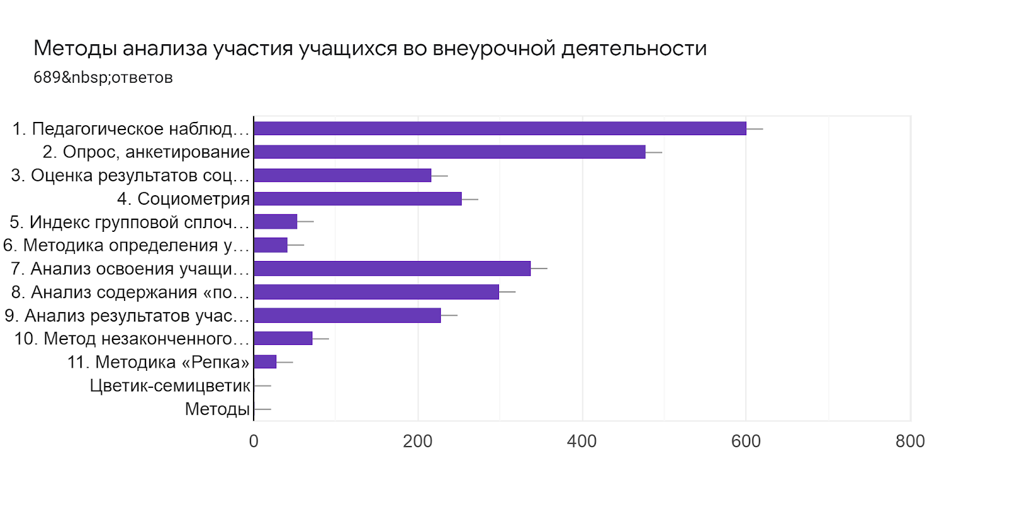
Диаграмма 17

По критерию посещаемости и сохранности контингента (в среднем по школе) на внеурочных занятиях 59,4 общеобразовательных организаций указали высокий показатель, 40,2 % – средний, 0,4 % – низкий (Диаграмма 18).
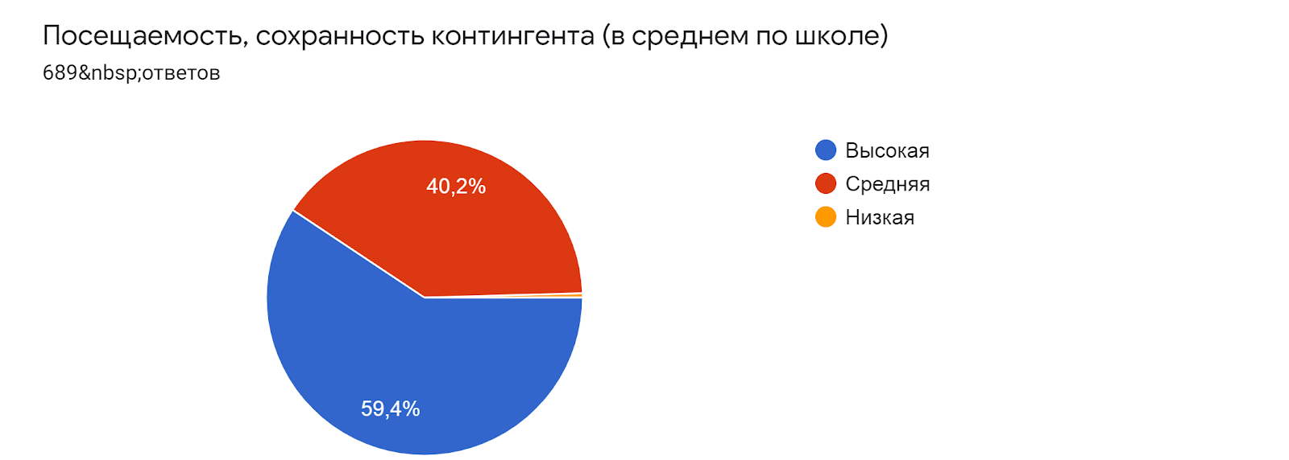
Диаграмма 18

Методом оценки удовлетворенности школьников и их родителей (законных представителей несовершеннолетних) участием во внеурочной деятельности 34,7 % учреждений указали тестирование. Беседу проводят 73,4 % ОО, а анкетирование 75,2 %. Цветопись реализуют 4,6 %, метод незаконченного предложения – 11,3 % (Диаграмма 19).
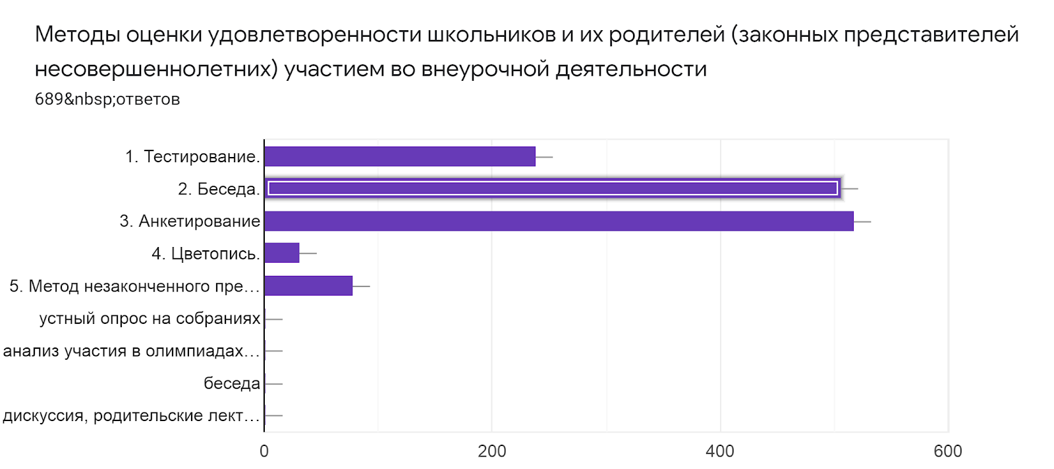
Диаграмма 19

Также в процессе мониторинга был проведен анализ отношения специалистов к внеурочной деятельности и выявление педагогических дефицитов в этой сфере.
86,9 % учреждений указали, что внеурочная деятельность занимает значимое место в процессе формирования планируемых образовательных (личностных, метапредметных, предметных) результатов. 12,3 % отметили незначительное место, все, что нужно школьник получает во время уроков. 0,7 % указали, что внеурочная деятельность школе не нужна, это формальная составляющая образовательного процесса (Диаграмма 20).
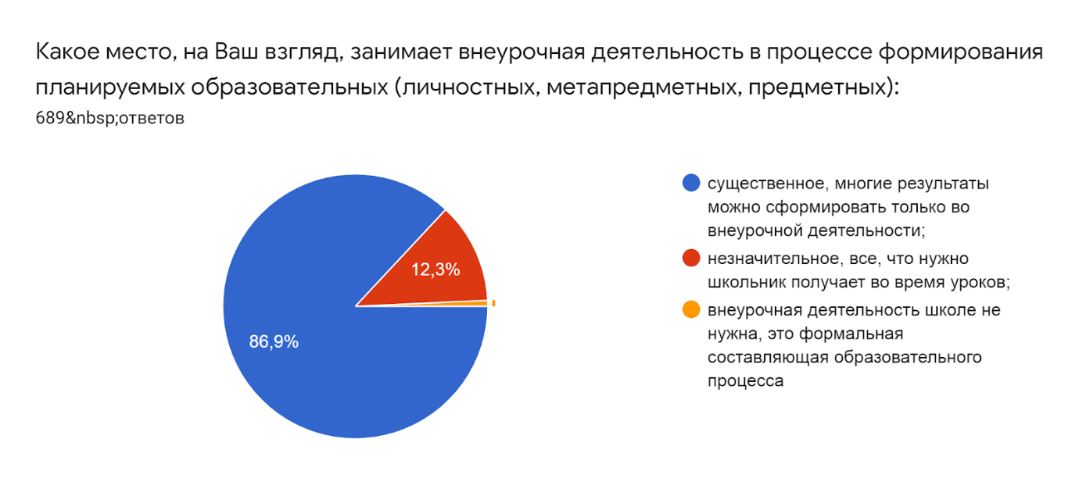
Диаграмма 20

Проектированием системы оценки достижения планируемых результатов внеурочной деятельности занимались специалисты 39,3 % ОО. 21,8 % отметили что не приходилось и не планируют этим заниматься, 38,9 % указали, что им не приходилось этого делать раннее, но им интересна эта работа, и они понимаю ее пользу для внеурочной деятельности (Диаграмма 21).
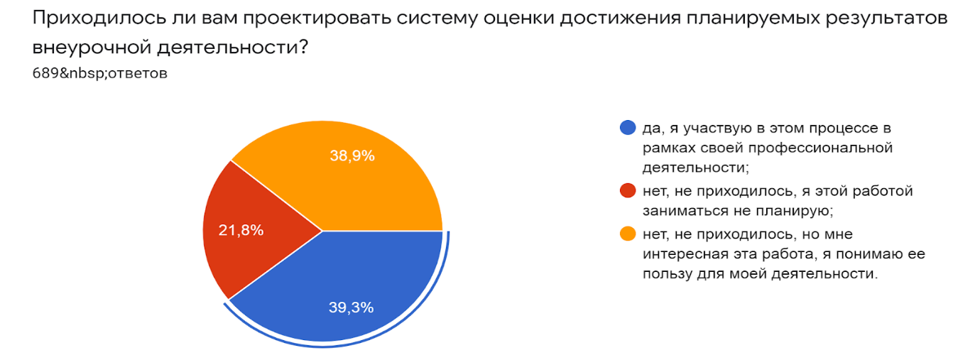
Диаграмма 21

По оценке собственного опыта проектирования и реализации системы оценки достижения планируемых результатов внеурочной деятельности, 17,3 % ОО указали успешный опыт и считают, что его стоит тиражировать в масштабах краевой системы образования. 39, 6 % напротив, отметили что опыт был не совсем удачным и необходима дополнительная подготовка. У 43,1 % учреждений подобный опыт отсутствует (Диаграмма 22).
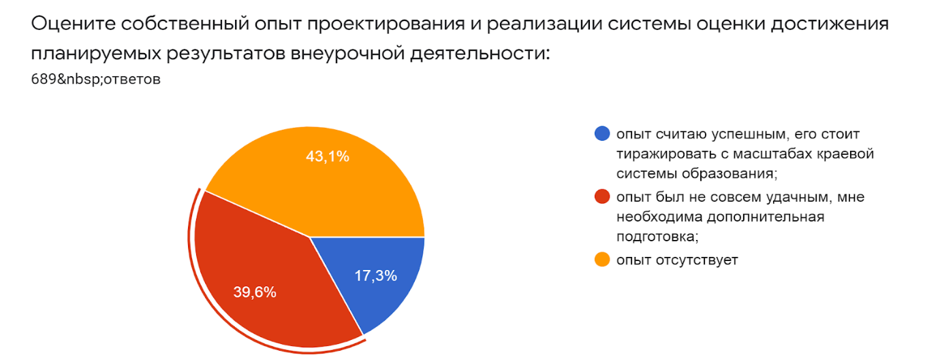
Диаграмма 22

По системе оценки достижения планируемых результатов внеурочной деятельности 59,8 % ОО отметили необходимость наличия данной системы и что она способствует четкому выстраиванию работы педагогического коллектива. 18,7 % указали ответ «нет не нужна, оценить достижение планируемых результатов можно и без такой системы». Затруднение с ответом – 21,5 % (Диаграмма 23).
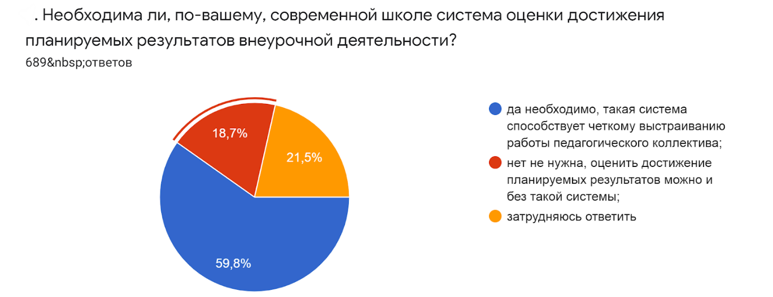
Диаграмма 23
Касательно специальной целенаправленной подготовки к проектированию и реализации системы оценки достижения планируемых результатов внеурочной деятельности 56,7 % учреждений ответили «да, это важно для профессиональной деятельности», 7,7 % отметили что занимаются только учебным процессом и 35, 6 % – затруднились ответить (Диаграмма 24).
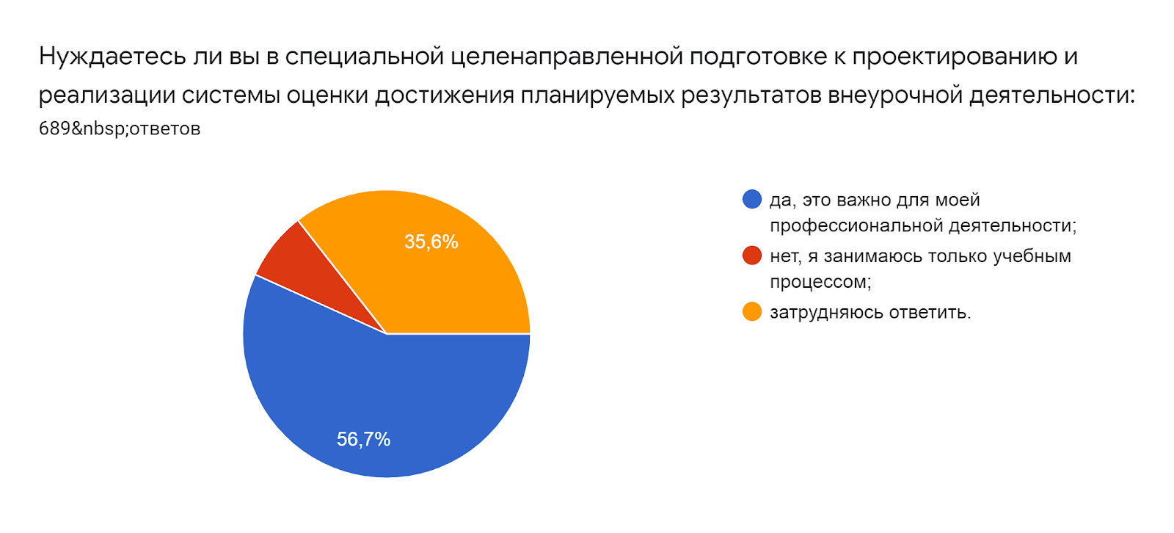
Диаграмма 24

